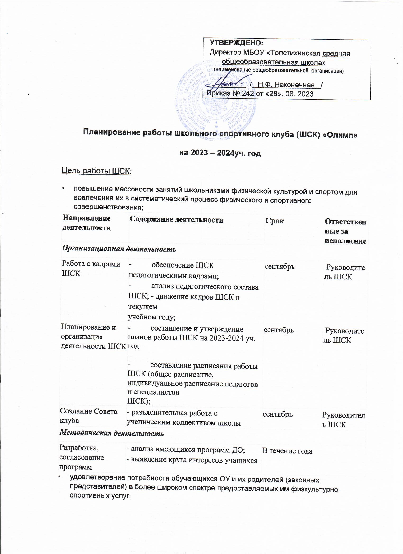

Направление деятельности | Содержание деятельности | Срок | Ответствен ные за исполнение
Организационная деятельность
Работа с кадрами  ШСК | - обеспечение ШСК педагогическими кадрами;  - анализ педагогического состава ШСК; - движение кадров ШСК в текущем  учебном году; | сентябрь | Руководите ль ШСК
Планирование и организация деятельности ШСК | - составление и утверждение планов работы ШСК на 2022-2023 уч. год  - составление расписания работы ШСК (общее расписание, индивидуальное расписание педагогов и специалистов  ШСК); | сентябрь | Руководите ль ШСК
Создание Совета клуба | - разъяснительная работа с ученическим коллективом школы | сентябрь | Руководител ь ШСК
Методическая деятельность
Разработка, согласование программ | - анализ имеющихся программ ДО;  - выявление круга интересов учащихся | В течение года

- удовлетворение потребности обучающихся ОУ и их родителей (законных представителей) в более широком спектре предоставляемых им физкультурно- спортивных услуг;
Задачи:
- реализации образовательных программ дополнительного образования детей физкультурно-спортивной направленности;
- вовлечение обучающихся в систематические занятия физической культурой и спортом;
- проведение школьных спортивно-массовых мероприятий и соревнований;
- комплектование и подготовка команд обучающихся по различным видам спорта для участия в муниципальных и региональных соревнованиях;
- организация различных форм активного спортивно-оздоровительного отдыха обучающихся;
- пропаганда здорового образа жизни, личностных и общественных ценностей физической культуры и спорта;
- создание нормативно-правовой базы.

дополнительного образования детей физкультурноспортивной направленности | ОУ;  - написание программ ДО;
Проведение методических мероприятий с целью обмена опытом | - участие в методических  объединениях педагогов ДО (на уровне района);  - участие в семинарах, круглых столах и других формах обмена опытом в городе, районе. | В течение учебного года по плану базовых учреждений, по индивидуальном у плану | Руководител ь ШСК
Участие в конкурсах разного уровня - муниципальных, региональных, федеральных | - поиск интересных вариантов конкурсной деятельности; - подготовка к соревнованиям, состязаниям;  - непосредственное участие в соревнованиях;  - подведение итогов. | В теч. уч. года по плану учреждений, проводящих конкурсы, и  годовому плану  ОУ | Руководител ь ШСК
Связь с образовательными, досуговыми и административными учреждениями района (социальное партнерство)
Связь со спортивной школой , района | - контакт с базовыми учреждениями, осуществляющими функцию руководства над программами ДО физкультурно-спортивной направленности;  - проведение общих мероприятий. | В течение учебного года | Руководител ь ШСК.
Связь с административным  и города, учреждени ями осуществляющими координационную функцию | - предоставление и согласование планов работы ШСК и отчетов о деятельности ШСК; | В течение учебного года по плану контролирующи х учреждений | Руководител ь ШСК.
Осуществление контроля над работой ШСК
Контроль ведения отчетной документации специалистами,  работающими в  ШСК | - проверка планов специалистов; - проверка ведения журналов педагогами ДО. | В течение учебного года по плану контроля | Руководител ь ШСК.
Контроль  посещения занятий  ДО  детьми, контроль наполняемости групп | - посещение занятий педагогов с целью контроля;  - проверка отчетной документации разного уровня с целью отслеживания движения детей в группах. | В течение учебного года по плану контроля | Руководител ь ШСК.

Контроль над соблюдением графика работы педагогов ДО | - посещение занятий;  - проверка отчетной документации разного уровня с целью отслеживания движения детей в группах. | В течение учебного года по плану контроля | Руководител ь ШСК
Контроль над выполнением программ ДО, анализ результативности процесса дополнительного образования | - посещение занятий;  - проверка отчетной документации; | В течение учебного года по плану контроля | Руководител ь ШСК
Физкультурно-оздоровительная и спортивно массовая работа
Проведение спортивных праздников, спортивных акций, смотров коллективов и др.  спортивных мероприятий | - подготовка спортивно-массовых мероприятий (разработка сценариев и плана подготовки);  - обеспечение участия учащихся в спортивно-массовых мероприятиях; - проведения мероприятия; - анализ мероприятия. | В течение учебного года | Руководител ь ШСК
Проведение спортивных соревнований, спартакиад школьного уровня | - составление плана проведения спортивных соревнований;  - комплектование команд для участия в спортивных  соревнованиях;  - работа с командами по подготовке к  соревнованиям;  -разработка графика соревнований команд;  -  -проведение соревнований  -подведение итогов. | В течение учебного года | Руководител ь ШСК
Календарь соревнований Спартакиады спортивных клубов района | -комплектование команд для участия в спортивных соревнованиях;  -работа с командами по подготовке к  соревнованиям; | В течение учебного года | Руководител ь ШСК, педагоги Д  О ШСК
- участие в соревнованиях;
- подведение итогов.

